Министерство образования и науки
ГОСУДАРСТВЕННОЕ ОБРАЗОВАТЕЛЬНОЕ УЧРЕЖДЕНИЕ
ВЫСШЕГО ПРОФЕССИОНАЛЬНОГО ОБРАЗОВАНИЯ
ВЯТСКИЙ ГОСУДАРСТВЕННЫЙ УНИВЕРСИТЕТ
ФАКУЛЬТЕТ ПРИКЛАДНОЙ МАТЕМАТИКИ
И ТЕЛЕКОММУНИКАЦИЙ
КАФЕДРА ПРИКЛАДНОЙ МАТЕМАТИКИ И ИНФОРМАТИКИ

ОТЧЕТ ПО ДИСЦИПЛИНЕ «Практикум на ЭВМ»
ПО ЛАБОРАТОРНОЙ РАБОТЕ №10
«Пакет Mathemstica»

Выполнил студент группы ПМ-21______________________Кислицын И.К.
Проверил преподаватель кафедры ПМиИ ________________Никулина Н.С..

Киров 2011
Задание
1. Даны координаты вершин пирамиды 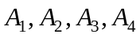. Найти 1) длину ребра 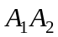; 2) косинус угла между ребрами и 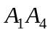; 3) площадь грани 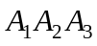; 4) объем пирамиды 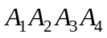; 5) уравнение плоскости 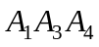; 6) уравнение высоты, опущенной из вершины 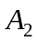 на грань .
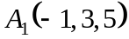, 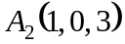, 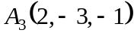, 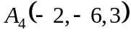.
2. Решить систему линейных уравнений
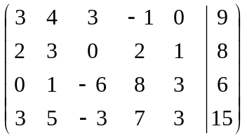
3. Найти пределы
а) 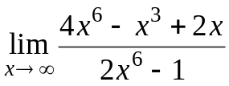; б) 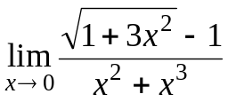;
в) 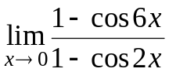; г) 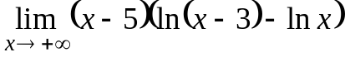.
4. Вычислить значение 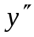 в точке 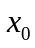
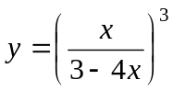, = 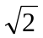
5. вычислить неопределённый интеграл
а) 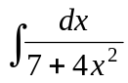; б) 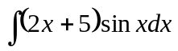.

Код
